HỌC PHẦN 2: XÂY DỰNG & VẬN HÀNH ĐIỂM BÁN NHÀ PHÂN PHỐI CHUẨN → GIÁM ĐỐC CHUẨN

HƯỚNG DẪN XÂY DỰNG & VẬN HÀNH ĐIỂM BÁN

TÀI LIỆU CHỦ GIẢNG

MỤC LỤC

LƯU TRÌNH CHUYỂN GIAO GIÁM ĐỐC 3 SAO ...................................................... |  |  | 1
LƯU TRÌNH ĐÀO TẠO CHO GIÁM ĐỐC CHUẨN ................................................... |  |  | 2
I. | Định hướng phát triển điểm bán ........................................................................ |  | 4
1. | Sơ đồ tổ chức chuỗi phân phối sản phẩm .............................................................. |  | 5
 | 1.1. Nhà Phân Phối Chuẩn ........................................................................................ |  | 5
 | a. Điều Kiện ........................................................................................................... |  | 5
 | b. Mục tiêu trở thành Giám Đốc Chuẩn (GĐC) .................................................... |  | 5
 | c. Mô hình hoạt động phân phối sản phẩm ............................................................ |  | 5
 | 1.2. | Điểm Bán ......................................................................................................... | 6
 | a. | Tạo điểm bán ................................................................................................... | 6
 | b. | Duy trì điểm bán .............................................................................................. | 7
 | c. | Nhân rộng điểm bán ........................................................................................ | 7
2. | Hoạch định thị trường điểm bán ............................................................................ |  | 8
3. | Tầm nhìn phát triển ................................................................................................ |  | 8
 | 3.1. | Hoạch định tầm nhìn phát triển của Công ty: 3 trọng tâm ............................. | 8
 | 3.2. | Kế hoạch phát triển trong 1 năm của đội nhóm.............................................. | 8
II. | Năng lực trưởng điểm bán ................................................................................ |  | 11

- Kiến thức & kỹ năng trưởng điểm bán:

1.1. Đào tạo chuyển giao: đứng bảng thuần thục HỌC PHẦN 1 11

1.2. Kỹ năng vẽ sơ đồ tuyến 11

1.3. Kỹ năng ABC 12

a. Quảng bá sự kiện: 13

b. Quảng bá đào tạo: 14

c. Quảng bá tuyến trên/lãnh đạo: 15

2. Tâm thái & quan niệm trưởng điểm bán:

2.1. Tâm thái 17

a. Tin vào ngành KDTM: 17

b. Tin vào công ty New Image 18

c. Tin vào sản phẩm 19

d. Tin vào hệ thống dẫn dắt 20

e. Tin vào chính mình 20

2.2. Quan niệm 20

a. Phục vụ khách hàng 20

b. Phục vụ Nhà phân phối: 20

III. Vận hành điểm bán 22

1. Tạo điểm bán 22

1.1. Hoạt động OPP 1:1 22

1.2. Hoạt động OPP gia đình 22

a. Vai trò OPP nhóm 22

b. Tổ chức OPP gia đình: 22

2. Duy trì điểm bán 23

2.1. OPP nhóm: chỉ có trưởng điểm bán mới làm 23

a. Vai trò OPP nhóm: 23

b. Tổ chức OPP nhóm: 24

2.2. Hoạt động đào tạo: Trưởng điểm bán đào tạo HP1 cho NPP 26

a. Vai trò của đào tạo nhóm: đào tạo NPP trở thành NPPC 26

b. Quy trình tổ chức đào tạo nhóm 26

2.3.Hoạt động họp nhóm tuần 28

a. Đánh giá năng lực thành viên nhóm: HỌC PHẦN 1 28

b. Kiểm tra và cập nhật hoạt động bán hàng trong tuần của các thành viên 29

c. Kiểm tra kết quả chăm sóc khách hàng 30

d. Hướng dẫn xử lý tình huống và cho giải pháp 31

e. Mục tiêu 32

f. Kế hoạch làm việc và lịch di chuyển 34

LƯU TRÌNH CHUYỂN GIAO GIÁM ĐỐC 3 SAO⁺⁺

THỜI GIAN |  |  | NỘI DUNG | PHỤ TRÁCH
NGÀY 1
8h30 – 9h30 |  |  | Đăng ký vào lớp học | Công ty
 | I. | Định hướng phát triển điểm bán |  | Chủ giảng 1
 |  | 1. Sơ đồ tổ chức chuỗi phân phối sản phẩm |  | Chủ giảng 1
 |  |  |  | dẫn dắt chương
9h30 – 12h00 |  | 2. | Hoạch định thị trường điểm bán | dẫn dắt chương
9h30 – 12h00 |  | 2. | Hoạch định thị trường điểm bán | trình
 |  | 3. Tầm nhìn phát triển điểm bán |  | trình
 |  |  |  | Chủ giảng 2
 | Thực hành hoạch định thị trường điểm bán |  |  | Chủ giảng 2
 | II. | Năng lực trưởng điểm bán
13h30 – 16h00 |  | 1. | Kiến thức và kỹ năng của trưởng điểm bán | Chủ giảng 3
13h30 – 16h00 |  | 2. Tâm thái, quan niệm của trưởng điểm bán
 | Thực hành đánh giá năng lực của trưởng điểm bán
 | Tổng kết và Làm Bài tập về Mục tiêu/ Kế hoạch chuyển |  |  | Chủ giảng 1
16h00 – 17h00 |  |  |  | dẫn dắt chương
16h00 – 17h00 |  |  | giao | dẫn dắt chương
 |  |  | giao | trình
NGÀY 2
8h30 – 9h00 |  |  | Đăng ký vào lớp học | Công ty
 | III. | Vận hành điểm bán
 |  | 1. | Tạo điểm bán
9h00 – 12h00 |  | 2. | Duy trì điểm bán | Chủ giảng 4
9h00 – 12h00 |  |  | 2.1 OPP nhóm | Chủ giảng 4
 |  |  | 2.2 Đào tạo nhóm
 | Thực hành vận hành điểm bán
 |  | 2. | Duy trì điểm bán
13h30 – 16h00 |  |  | 2.3 Họp nhóm | Chủ giảng 5
 | Thực hành vận hành điểm bán
 | Tổng kết và Lập Mục tiêu/ Kế hoạch chuyển giao điểm |  |  | Chủ giảng 1
16h00 – 17h00 |  |  |  | dẫn dắt chương
16h00 – 17h00 |  |  | bán | dẫn dắt chương
 |  |  | bán | trình
 |  |  | 1

Tài liệu huấn luyện nội bộ

LƯU TRÌNH THAM KHẢO ĐÀO TẠO CHO GIÁM ĐỐC CHUẨN

THỜI GIAN | NỘI DUNG | PHỤ TRÁCH
 | I. Định hướng phát triển điểm bán
 | 1. Sơ đồ tổ chức chuỗi phân phối sản phẩm | GĐ 3Sao⁺⁺
Tuần 1 | 2. Hoạch định thị trường điểm bán | GĐ 3Sao⁺⁺
 | 3. Tầm nhìn phát triển điểm bán
 | Thực hành hoạch định thị trường điểm bán
 | II. Năng lực trưởng điểm bán
 | 1. Kiến thức và kỹ năng của trưởng điểm bán | GĐ 3Sao⁺⁺
Tuần 2 | 2. Tâm thái, quan niệm của trưởng điểm bán | GĐ 3Sao⁺⁺
 | Thực hành đánh giá năng lực của trưởng điểm bán
 | Tổng kết và Làm Bài tập về nhà
 | III. Vận hành điểm bán
 | 1. Tạo điểm bán
Tuần 3 | 2. Duy trì điểm bán | GĐ 3Sao⁺⁺
 | 2.1 OPP nhóm
 | 2.2 Đào tạo nhóm
 | Thực hành vận hành điểm bán
 | 2. Duy trì điểm bán
 | 2.3 Họp nhóm | GĐ 3Sao⁺⁺
Tuần 4 | Thực hành vận hành điểm bán
 | Tổng kết và Lập Mục tiêu/ Kế hoạch chuyển giao điểm
 | bán

2

Tài liệu huấn luyện nội bộ

- ĐỊNH HƯỚNG PHÁT TRIỂN ĐIỂM BÁN

  - SƠ ĐỒ TỔ CHỨC CHUỖI PHÂN PHỐI SẢN PHẨM

  - HOẠCH ĐỊNH THỊ TRƯỜNG ĐIỂM BÁN

  - TẦM NHÌN PHÁT TRIỂN ĐIỂM BÁN

3

Tài liệu huấn luyện nội bộ

- Định hướng phát triển điểm bán

Kinh doanh theo mạng là một hình thức phân phối sản phẩm trong ngành bán lẻ. Trong hoạt động bán lẻ có 2 việc quan trọng nhất là:

- Định vị thành công thương hiệu sản phẩm (Học phần I).

- Tổ chức điểm bán, độ phủ điểm bán, hiệu suất điểm bán (Học phần 2).

Thông qua bộ giáo trình xây dựng và vận hành điểm bán (Học phần 2) này sẽ giúp cho Nhà Phân Phối biết cách hình thành, vận hành, nhân rộng điểm bán (nhóm kinh doanh) trên từng xã. Từ đó tăng độ phủ và doanh số trên từng xã.
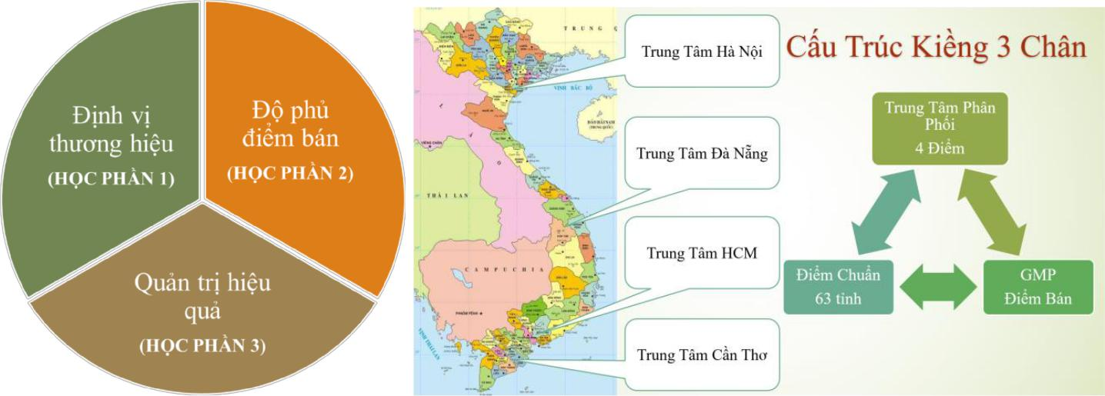
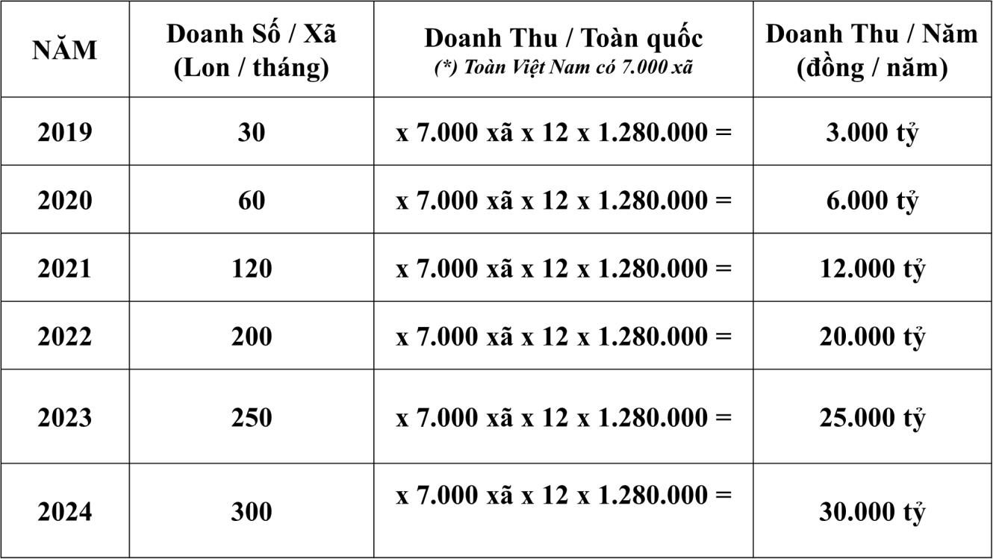

4

Tài liệu huấn luyện nội bộ

- Sơ đồ tổ chức chuỗi phân phối sản phẩm 1.1. Nhà Phân Phối Chuẩn

    - Điều Kiện

  - Một Nhà Phân Phối Chuẩn (NPPC) phải thuần thục HỌC PHẦN 1 (HP1).

  - Một Nhà Phân Phối Chuẩn (NPPC) phải luôn có khoảng 30 - 50 KHTV tiêu dùng hàng tháng.

    - Mục tiêu trở thành Giám Đốc Chuẩn (GĐC)

  - Danh số cá nhân trong tháng 30.000 PV.

  - Doanh số cả nhóm trong tháng 100 lon.

  - Có sinh hoạt nhóm hàng tuần.


^{KH} KH
TV _{TV}
KH
KH
TV
 |  |  | TV
KH
TV |  | NPP | KH
 |  | CHUẨN | TV
KH
TV |  |  | KH
 | KH |  | TV
 | TV | KH | KH
 |  | KH | TV
 |  | TV | TV

c. Mô hình hoạt động phân phối sản phẩm
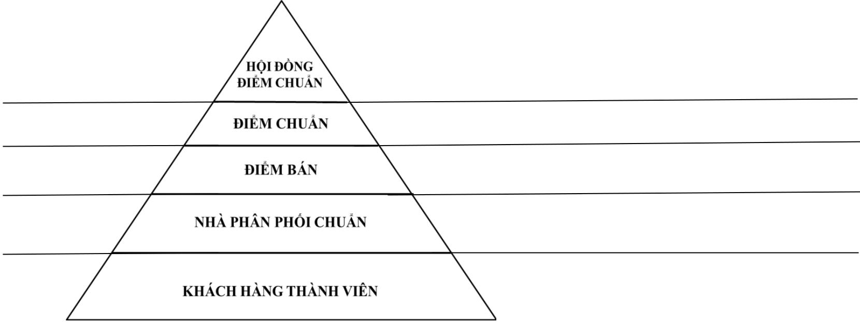

GĐ 4 Sao⁺⁺

GĐ 3 Sao

GĐ Sao

HV, TP,

GĐ

Quản trị vận hành hệ thống các điểm chuẩn

Vận hành điểm chuẩn để nhân rộng điểm bán

Duy trì điểm bán để hỗ trợ hoạt động của NPPC

GĐ Tạo dựng điểm bán để có KHTV

KHTV là khách hàng
- Tin tưởng sản phảm

- Hiểu biết sản phẩm
- Chọn lựa sản phẩm

5

Tài liệu huấn luyện nội bộ

1.2. Điểm Bán

a. Tạo điểm bán: là nơi tư vấn 1:1 hoặc 2:1,

Điểm bán là nơi bán hàng, tuyển dụng, chăm sóc khách hàng tại địa phương.

Những NPPC chủ động quy tụ KHTV để hoạt động tạo điểm bán di động và đi tư vấn qua hình thức tiếp cận “Door to Door” tại địa phương. Hoạt động phải diễn ra hàng ngày (3 ổn).
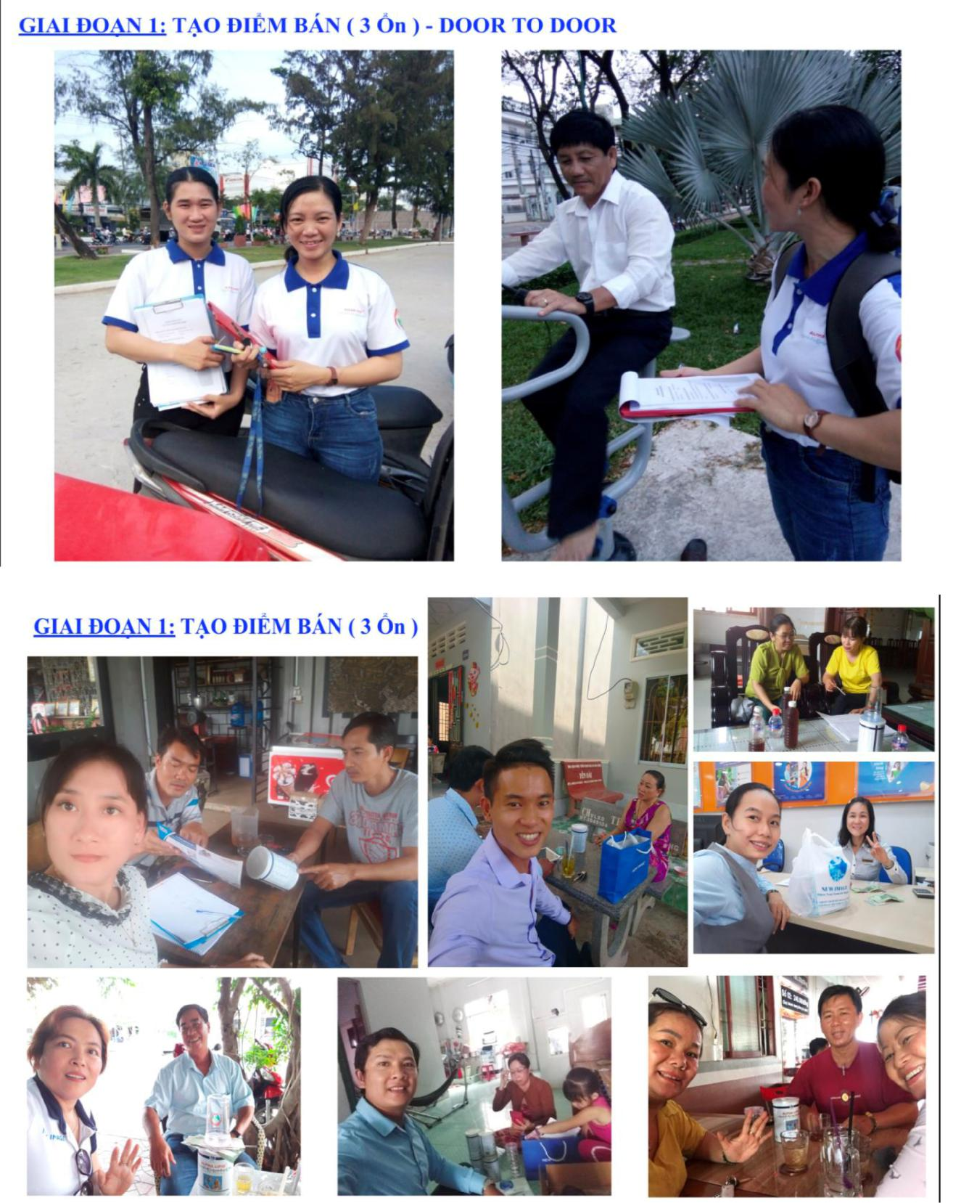

6

Tài liệu huấn luyện nội bộ

- Duy trì điểm bán

Sau quá trình hoạt động tạo điểm bán, trong khoảng 6 tháng hoạt động, NPPC đạt mục tiêu trở thành GĐC và:

Hàng tuần, GĐC phải quy tụ NPPC và KH TV tại một địa điểm gọi là điểm bán của nhóm để làm các hoạt động nhóm: OPP nhóm, Đào tạo nhóm, Họp nhóm.
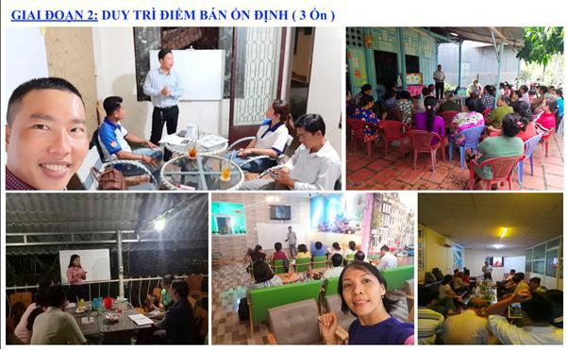

c. Nhân rộng điểm bán

- GĐC tiếp tục hướng dẫn NPPC tuyến dưới cách tạo điểm bán ccủa tuyến dưới.

- GĐC tạo thêm điểm bán mới cho bản thân GĐC ở địa bàn mới.
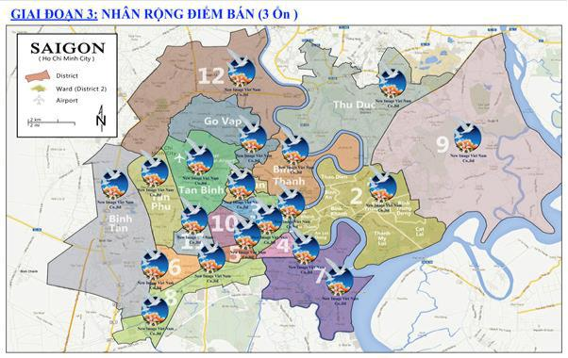

7

Tài liệu huấn luyện nội bộ

- Hoạch định thị trường điểm bán

Xác định thị trường để tạo điểm bán, cần thực hiện:

- Xem địa lý: xem bản đồ để biết vị trí của tỉnh, huyện, xã. Khoảng cách địa lý giữa các xã, huyện lân cận, xem các tuyến đường đi lại.

- Xem dân số: dân số ở mỗi tỉnh, huyện, xã. Dựa trên dân số chúng ta sẽ xác định được tiềm năng của thị trường.

- Tiềm năng thị trường được đánh giá như sau: Số lon/tháng = (dân số) x 2%.

Ví dụ:

Huyện có 200.000 dân, Số lon/tháng = 200.000 x 2% = 4.000 lon/ tháng Xã có 10.000 dân, Số lon/tháng = 10.000 x 2% = 200 lon/1 tháng

  - Thực hành: Mở bản đồ trên điện thoại và chủ giảng sẽ hướng dẫn học viên chọn địa bàn huyện, xã và thực hành:

    - Quan sát, chia sẻ về bản đồ địa bàn mình chọn.

    - Phân tích dân số và doanh số tiềm năng 2% là bao nhiêu?

- Tầm nhìn phát triển

3.1. Hoạch định tầm nhìn phát triển của Công ty: 3 trọng tâm

- Định vị “bữa sáng kháng thể” là thói quen của mỗi gia đình Việt Nam.

- Xây dựng độ phủ điểm bán về 7.000 xã tại Việt Nam.

- KHTV tới 2025 là: 2% dân số VN tương đương khoảng 2 triệu người dùng.

3.2. Kế hoạch phát triển trong 1 năm (12 tháng) của đội nhóm

Xác định 1 tỉnh để khởi nghiệp trong 1 năm; Một tỉnh chọn trước 3 huyện; Một huyện chọn trước 3 xã; Như vậy tổng là 9 xã:

Sau khi đã xem xét địa lý và dân số. Đội nhóm lên kế hoạch phát triển như sau:

➢ |  |  |  |  | Sau 12 tháng
➢ | Sau 4 tháng |  | Sau 8 tháng |  | Sau 12 tháng
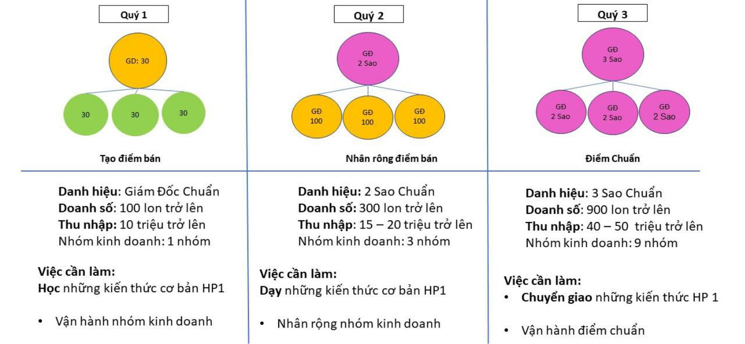
➢

Điểm bán: 1 điểm bán |  | Điểm bán: 3 điểm bán |  | Điểm bán: 9 điểm bán

Vận hành điểm bán |  | Nhân rộng điể m bán
Vận hành điểm bán |  | Nhân rộng điể m bán |  | Vận hành điểm chuẩn
 |  | 8 |  | Vận hành điểm chuẩn

Tài liệu huấn luyện nội bộ

- Thực hành: Mỗi nhà phân phối chọn trước 3 huyện, mỗi huyện chọn trước 3 xã. Lên kế hoạch:

  - Tháng đầu tiên: đi xã nào? Tiêu chí chọn xã để đi thị trường:

    - Địa điểm gần nơi đang ở

    - Đông dân

    - Người dân thu nhập khá

  - Quý đầu tiên: đi huyện nào?

  - Sau 1 năm: xây dựng lên 9 điểm bán (nhóm kinh doanh) để hướng tới doanh số 900 lon / tháng.

Kế hoạch phát triển địa bàn quý …… / 2019

Tỉnh …………./ Dân số: ……………../Tiềm năng: …………………..

Huyện 1:……………… | Dân số / xã | Tiềm năng (2%) | Kế hoạch tiếp cận
Dân số:.………………..
Tiềm năng:……………
Xã 1…………………… | 10.000 | 200 lon | Tháng 6/2019
Xã 2…………………… | 15.000 | 300 lon | Tháng 8/2019
Xã 3…………………… | 20.000 | 400 lon | Tháng 10/2020
………………………… | …………… | …………………. | …………………...

Kế hoạch phát triển địa bàn quý … / 2019

Tỉnh ………………../ Dân số: ……………../Tiềm năng: …………………..

Huyện 2:……………… | Dân số / xã | Tiềm năng (2%) | Kế hoạch tiếp cận
Dân số:.………………..
Tiềm năng:……………
Xã 1…………………… | 7.000 | 140 lon | Tháng 10/2019
Xã 2…………………… | 30.000 | 600 lon | Tháng 12/2019
Xã 3…………………… | 25.000 | 500 lon | Tháng 2/2020
………………………… | …………… | …………………. | …………………...

Kế hoạch phát triển địa bàn quý … / 2019

Tỉnh ………………../ Dân số: ……………../Tiềm năng: …………………..

Huyện 3:……………… | Dân số / xã | Tiềm năng (2%) | Kế hoạch tiếp cận
Dân số:.………………..
Tiềm năng:……………
Xã 1…………………… | 40.000 | 800 lon | Tháng 2/2020
Xã 2…………………… | 25.000 | 500 lon | Tháng 4/2020
Xã 3…………………… | 35.000 | 700 lon | Tháng 6/2020

………………………… …………… …………………. …………………...

9

Tài liệu huấn luyện nội bộ

  - NĂNG LỰC TRƯỞNG

ĐIỂM BÁN

- KIẾN THỨC VÀ KỸ NĂNG CỦA TRƯỞNG ĐIỂM BÁN

- TÂM THÁI, QUAN NIỆM CỦA TRƯỞNG ĐIỂM BÁN

10

Tài liệu huấn luyện nội bộ

- Năng lực trưởng điểm bán

  - Kiến thức và kỹ năng của trưởng điểm bán

1.1.Đào tạo chuyển giao: đứng bảng thuần thục HỌC PHẦN 1 Bản đồ năng lực của trưởng điểm bán: Đánh giá kiến thức HP1
 | Nội dung | Học thuộc | Trình bày A4 | Đứng bảng
1. | Định hướng về tư duy bán lẻ
2. | Giới thiệu công ty (*)
3. | Giới thiệu về sản phẩm (*)
4. | Thông tin trên lon sản phẩm (*)
5. | Hướng dẫn sử dụng và minh
họa sản phẩm (*)
6. | Giải đáp thắc mắc (*)
7. | Văn hóa làm việc (quy tắc
thành công)
8. | Tạo nguồn khách hàng (*)
9. | Chăm sóc khách hàng (*)
10. Kế hoạch trả thưởng
11. Mục tiêu và kế hoạch

1.2. Kỹ năng vẽ sơ đồ tuyến

- Mỗi tháng một lần, GĐ 3 sao chuẩn họp các trưởng điểm bán (tại điểm chuẩn) để hướng dẫn vẽ sơ đồ tuyến và lập mục tiêu.

- Trưởng điểm bán phải biết cách lập sơ đồ tuyến cho bản thân,

11

Tài liệu huấn luyện nội bộ

- Trưởng điểm bán sẽ vẽ sơ đồ tuyến, cập nhật tiến độ và đánh giá sơ đồ tuyến cho tuyến dưới trong họp nhóm hàng tuần.

- Sơ đồ tuyến cho nhóm sẽ thể hiện:

  - Thông tin của các thành viên trong nhóm: Danh hiệu, tầng, thu nhập.

  - Thông tin doanh số dự tính của các thành viên và cả nhóm.

  - Thông tin phù hợp theo cơ cấu doanh số của trưởng điểm bán, và cơ cấu doanh số của các thành viên của nhóm trong tháng.

  - Màu xanh: Trưởng phòng; Màu cam: Giám đốc; Màu hồng: Giám đốc Sao.

- Vẽ sơ đồ tuyến trưởng điểm bán theo hoạch định 3 tháng
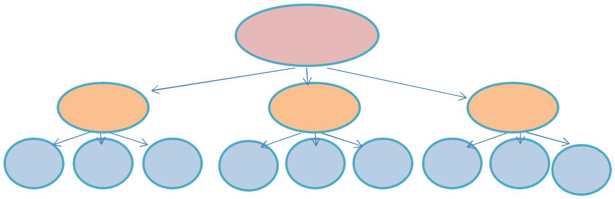

Trưởng điểm
bán

NPPC NPPC NPPC

- Thực hành: Vẽ sơ đồ tuyến trưởng điểm bán, học viên sử dụng bút 3 màu

để đánh dấu:

  - Xanh lá cây: TP

  - Cam: GĐ

  - Hồng: GĐ sao

1.3. Kỹ năng quảng bá

- Quảng bá làm nổi bật giá trị của sự việc muốn quảng bá làm cho đối tượng được quảng bá trở nên hấp dẫn hơn.

- Quy tắc chung khi quảng bá:

  - Nắm bắt được nhu cầu của khách hàng để quảng bá cho phù hợp.

  - Đề cao, làm nổi bật được giá trị của sự việc được quảng bá đúng nhu cầu của khách hàng.

  - Tạo ra sự khan hiếm của sự việc khi quảng bá.

  - Thể hiện sự chân thành trong lời quảng bá.

12

Tài liệu huấn luyện nội bộ

Ví dụ: Bạn muốn mời một người bạn đi uống cà phê bạn có thể nói theo cách thông thường:

“Tối thứ bảy tuần này mời bạn đi uống cà phê với mình nhé.”

Nhưng để quảng bá thì phải nói khác: “Quán cà phê mới mở ra có phong cảnh trang trí rất đẹp, rất hợp với phong cách của bạn. Bạn mình đi đến đó về ai cũng khen, giờ cao điểm đều kín chổ. Tối thứ bảy có chương trình hòa tấu rất đặc biệt, có ca sĩ Philippine về biểu diễn, nếu không đến xem thì rất tiếc. vậy mình đặt chỗ trước. Tối thứ bảy, mình cùng đi nhé”.

Hoạt động QUẢNG BÁ tại điểm bán
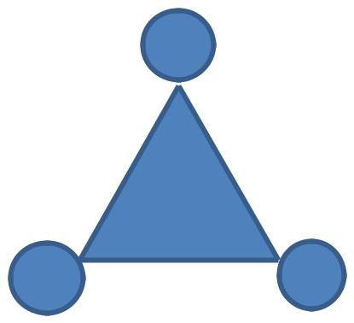

A | OPP


 | Quảng bá |  | Đào tạo
 |  |  | Trưởng điểm bán
C | B

  - 3 hoạt động tại điểm bán cần được quảng bá: OPP, Đào Tạo,Trưởng Điểm Bán. a. Quảng bá sự kiện OPP: NPP quảng bá khách hàng đến OPP
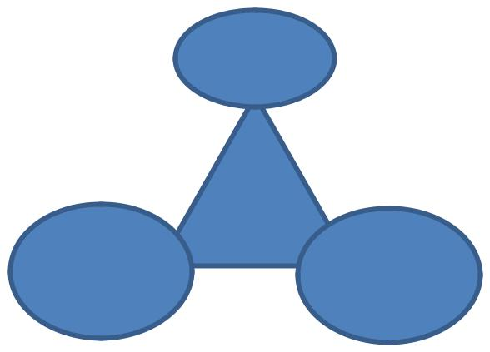

OPP
A

NPP Khách
C B
hàng

- OPP là một hoạt động rất quan trọng tại điểm bán, làm nền tảng tạo 30 KHTV.

- Những loại OPP tại điểm bán như:

  - OPP 2:1

  - OPP gia đình.

  - OPP nhóm.

Lưu ý: Thời gian quảng bá trước hoạt động OPP diễn ra ít nhất 1 tuần.

- Thông điệp quảng bá OPP:

  - Chủ đề, nội dung của OPP.

  - Chủ giảng thuyết trình tại OPP.

  - Quảng bá chuổi giá trị buổi OPP.

  - Đối tượng tham dự.

  - Thời gian, địa điểm.

13

Tài liệu huấn luyện nội bộ

Ví dụ: quảng bá OPP nhóm

Em có 1 thông tin rất tuyệt vời, phù hợp với Anh/ Chị:

“Chiều thứ 7 này em có 1 chương trình trải nghiệm sản phẩm rất hay,

ban tổ chức đã mời một chuyên gia sản phẩm, chia sẻ về chức năng và những thành phần quý có trong sản phẩm,và được trải nghiệm sản phẩm miễn phí.

Khó khăn lắm em mới mời được người này về chia sẻ. Nếu không đến được thì rất tiếc. Thông qua buổi OPP này, Anh/ Chị sẽ hiểu rõ hơn về sản phẩm, và kinh nghiệm chăm sóc sức khỏe chủ động cho bản thân và gia đình,

em chỉ còn 1 vé mời nên em ưu tiên Anh/ Chị,

chiều thứ 7 đúng 3 giờ em đến đón Anh/ Chị và cùng đi nhé”.
- Thực hành viết lời quảng bá sự kiện

BẢNG THỰC HÀNH QUẢNG BÁ OPP

Em chào Anh/Chị ……………………………………………

Chiều thứ ……. này em có 1 chương trình trải nghiệm sản phẩm rất hay,

ban tổ chức đã mời một chuyên gia sản phẩm, chia sẽ về chức năng và những thành phần quý có trong sản phẩm, và được trải nghiệm sản phẩm miễn phí.

Nếu không đến được thì rất tiếc.

Thông qua buổi OPP này, Anh/Chị sẽ hiểu rỏ hơn về sản phẩm, và kinh nghiệm chăm sóc sức khỏe chủ động cho bản than và gia đình.

Em chỉ còn một vé mời nên ưu tiên Anh/Chị. chiều thứ 7 đón Anh/ Chị tại địa điểm

....................

đúng ………… giờ em có mặt Anh/ Chị nhé.

b. Quảng bá đào tạo: xoay quanh kiến thức học phần 1 Đào tạo
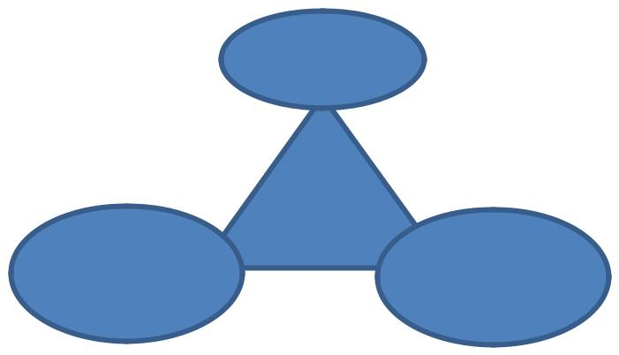

NPP Tuyến
C B
dưới

- Đào tạo là công cụ để phát triển năng lực cho NPP trong quá trình xây dựng sự nghiệp.

14

Tài liệu huấn luyện nội bộ

- Quảng bá giá trị nội dung của lớp học, giúp người học hiểu được vai trò và tầm quan trọng của lớp học.

- Những nội dung quảng bá như:

  - Chủ đề đào tạo.

  - Nội dung đào tạo: cuốn opp, sản phẩm, Kỹ năng xử lí từ chối, Sơ đồ trả thưởng, chăm sóc khách hang, bán hàng, tuyển dụng…

  - Chủ giảng đào tạo.

  - Giá trị buổi đào tạo.

  - Điều kiện tham dự.

  - Thời gian, địa điểm.

Ví dụ: quảng bá đào tạo nhóm

Em có 1 thông tin rất tuyệt vời, phù hợp với Anh/ Chị:

“Tối thứ 7 này em có 1 chương trình đào tạo kiến thức 3S: Chăm Sóc Khách Hàng, Bán Hàng, Tuyển Dụng.

Chuyên đề này sẽ do một thủ lĩnh rất có kinh nghiệm và thành công về chia sẻ. Anh ấy đã giúp cho đội nhóm của mình phát triển vượt bật trong thời gian qua. Khó khăn lắm em mới mời được người này về chia sẻ. Nếu không đến được thì rất tiếc.

Giúp Anh/Chị tạo được nhóm 30 khách hàng thành viên, chăm sóc khách hàng thành viên, tạo được điểm bán cho mình.

Em tin chắc rằng, sau buổi học Anh/ Chị sẽ có những những kinh nghiệm bổ ích cho mình và cho đội nhóm. Em đặt được 1 chỗ, nên em ưu tiên Anh/ Chị.

Chiều thứ 7 hẹn gặp Anh/Chị tại địa chỉ số 4 Nguyễn Đình Chiểu, Phường Đa Cao Q1.

Đúng 6:30 Anh/ Chị có mặt nhé”.
- Thực hành viết lời quảng bá đào tạo

BẢNG THỰC HÀNH QUẢNG BÁ ĐÀO TẠO

Em chào Anh/Chị ……………………………………………

Tối thứ ……….. này em có 1 chương trình đào tạo kiến thức 3S: Chăm Sóc Khách Hàng,

Bán Hàng, Tuyển Dụng.

Chuyên đề này sẽ do một thủ lĩnh rất có kinh nghiệm và thành công về chia sẽ. Anh ấy đã giúp cho đội nhóm của mình phát triển vượt bật trong thời gian qua. Khó khăn lắm em mới mời được người này về chia sẻ. Nếu không đến được thì rất tiếc.

Giúp Anh/ Chị tạo được nhóm 30 khách hàng thành viên, chăm sóc khách hàng thành viên, tạo điểm bán cho mình. sau buổi học Anh/ Chị sẽ có những những kinh nghiệm bổ ích cho mình và cho đội nhóm. Em đặt được 1 chỗ, nên em ưu tiên Anh/ Chị.

15

Tài liệu huấn luyện nội bộ

Em tin chắc rằng, sau buổi học Anh/ Chị sẽ có những những kinh nghiệm bổ ích cho mình và cho đội nhóm. Em đặt được 1 chỗ, nên em ưu tiên Anh/ Chị.

Chiều thứ ………… hẹn gặp Anh/Chị tại địa chỉ.................................

đúng ……….. giờ Anh/ Chị có mặt nhé”.

c. Quảng bá tuyến trên
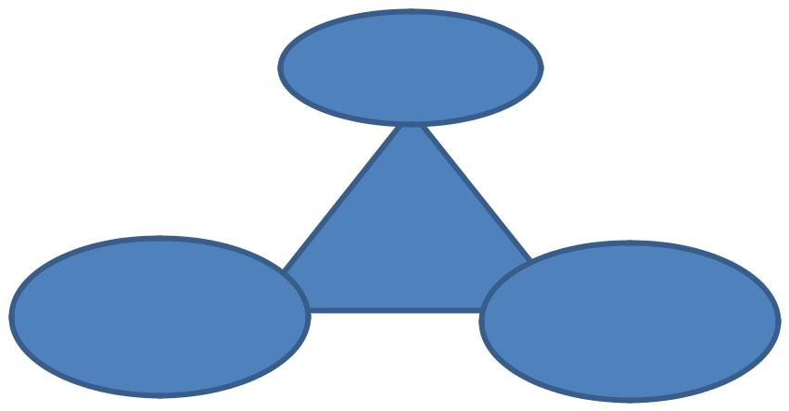

Tuyến trên

NPP Khách hàng

C B

- Quảng bá tuyến trên nhằm đề cao vai trò và giá trị của người tuyến trên để thu hút khách mời.

- Lưu ý: khi quảng bá người tuyến trên phải đúng với thực tế, đúng danh hiệu, thành quả họ đang có.

- Nội dung quảng bá tuyến trên:

  - Kể về xuất phát điểm trước khi làm New Image.

  - Giai đoạn làm New Image đã thay đổi như thế nào.

  - Những thành quả mà tuyến trên đã có trong thời điểm hiện tại.

  - Trân trọng, biết ơn người tuyến trên đã thay đổi bản thân mình.

Ví dụ: quảng bá tuyến trên (OPP 2:1)

“Chiều thứ 7 này em mời Anh/ Chị gặp một người rất đặc biệt, người đã làm thay đổi cuộc sống gia đình em.

Hoàn cảnh anh ấy rất giống Anh/Chị. Trước đây rất khó khăn, nhưng khi anh ấy bắt gặp được cơ hội Newimage đã làm thay đổi gia đình anh ấy, và làm thay đổi được nhiều người trong đội nhóm, trong đó có gia đình em. Với kinh nghiệm sống, và kinh nghiệm xây dựng nhóm kinh doanh chuẩn và hình thành lên điểm bán.

Em tin chắc rằng, khi gặp anh ấy anh sẽ có thêm nhiều ý tưởng tuyệt vời để phát triển tương lai. May mắn lắm mới mời được anh ấy về đây vì anh ấy rất bận. Nếu không đến được thì rất tiếc.

Chiều thứ 7 đón chị tại địa điểm nhà Anh/ Chị, đúng 3 giờ em có mặt Anh/ Chị nhé”

16

Tài liệu huấn luyện nội bộ

BẢNG THỰC HÀNH QUẢNG BÁ TUYẾN TRÊN Em chào Anh/Chị ……………………………………………

Chiều thứ ……..... này em mời Anh/ Chị gặp một người rất đặc biệt với em, người đã làm

thay đổi cuộc sống gia đình em.

Hoàn cảnh anh ấy rất giống Anh/Chị. Trước đây rất khó khăn, nhưng khi anh ấy bắt gặp được cơ hội Newimage đã làm thay đổi gia đình anh ấy, và làm thay đổi được nhiều người trong đội nhóm, trong đó có gia đình em. Với kinh nghiệm sống, và kinh nghiệm xây dựng nhóm kinh doanh chuẩn và hình thành lên điểm bán.

Em tin chắc rằng, khi gặp anh ấy anh sẽ có thêm nhiều ý tưởng tuyệt vời để phát triển tương lai. May mắn lắm mới mời được anh ấy về đây vì anh ấy rất bận. Nếu không đến được thì rất tiếc.

chiều thứ ………… đón chị tại địa điểm nhà Anh/ Chị

đúng ……….. giờ em có mặt Anh/ Chị nhé

- Tâm thái, quan niệm của trưởng điểm bán

2.1.Tâm thái

Trưởng điểm bán phải có niềm tin:

  - Tin vào ngành KDTM:

- Tạp chí kinh doanh Business hàng đầu của Mỹ:

    - KDTM có mặt tại 125 quốc gia, 50 triệu người tham gia với doanh số hơn 100 tỷ USD mỗi năm.

    - Dự đoán của các chuyên gia kinh tế, thế kỷ 21 có 70% hàng hóa trên thế giới được phân phối qua hệ thống KDTM.

    - Cứ mỗi tuần, ngành công nghiệp KDTM lại sản sinh ra 2 triệu phú mới; 30% triệu phú đô la khởi nghiệp từ con đường KDTM.

- Lịch sử phát triển KDTM tại Việt Nam :

    - Nghị định Số: 110/2005/NĐ-CP ngày 24 tháng 8 năm 2005 đặt nền móng đầu tiên cho ngành KDTM tại Việt Nam.

    - Nghị định Số: 42/2014/NĐ-CP ngày 14 tháng 05 năm 2014 Sửa đổi bổ sung.

    - Nghị định 40/2018/NĐ-CP ngày 18/3/2018 hiện hành khẳng định KDTM là

Ngành kinh doanh chân chinh đang được Nhà nước bảo vệ

    - Tham khảo: www.vca.gov.vn

    - Giấy phép kinh doanh đa cấp mới của Công ty New Image Việt Nam cập nhật theo NĐ 40/NĐ-CP mới.

17

Tài liệu huấn luyện nội bộ

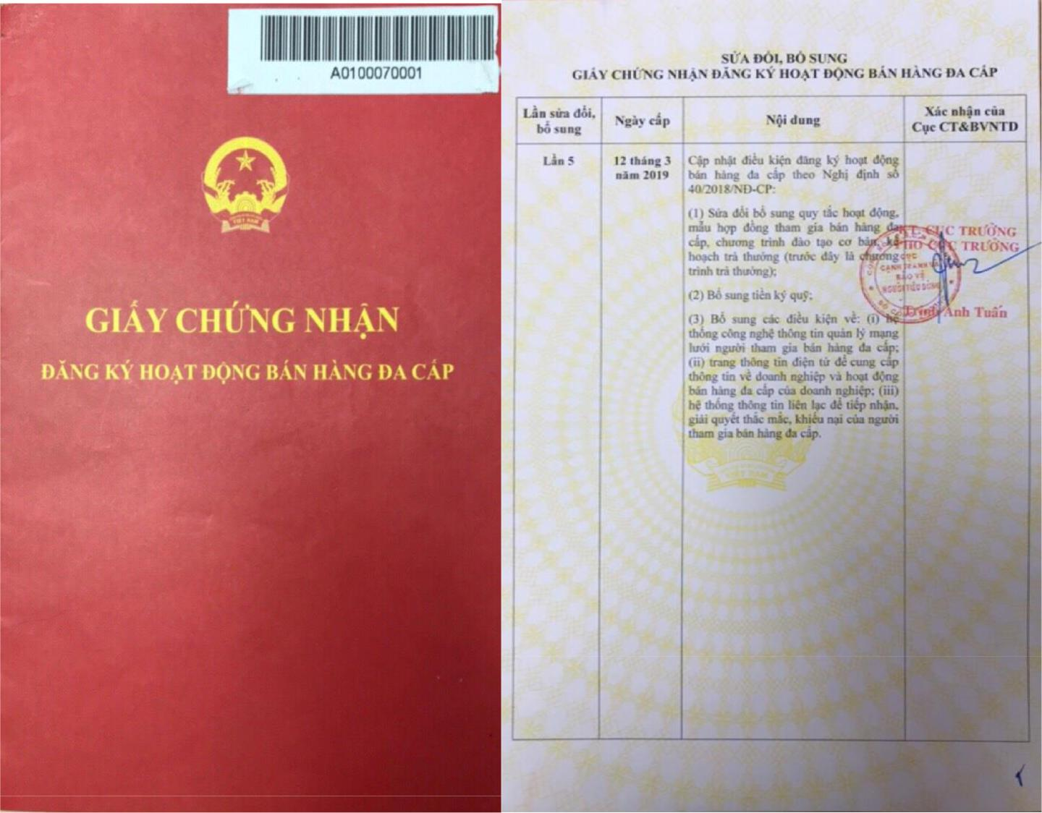

- Cơ hội phát triển:

    - Việt Nam hiện có khoảng 1% dân số (của 100 triệu dân) tham gia KDTM so với khu vực Đông Nam Á là trên khoảng 10% dân số tham gia nên tiềm năng KDTM tại Việt Nam còn rất lớn;

    - Mặt khác, công nghiệp 4.0 sẽ dư thừa rất nhiều lao động trong tương lai và đây là nguồn lực dồi dào cho KDTM bùng nổ.

    - Môi trường KDTM đang được làm sạch và vì vậy sắp tới sẽ là giai đoạn phát triển mạnh mẽ của KDTM tại Việt nam.

  - Tin vào công ty New Image

- Tập đoàn New Image International đang bứt phá mạnh mẽ trong top 100 Công ty

MLM hàng đầu trên thế giới.

Năm | Thứ hạng TOP 100
2015 | 86
2017 | 71
2018 | 52

18

Tài liệu huấn luyện nội bộ

- Công ty New Image Việt Nam sau 6 năm phát triển đang trở thành một trong những

Công ty KDTM hàng đầu tại thị trường Việt Nam:

Năm | Doanh số ( Tỷ VNĐ) | Thứ hạng
2013 | 0 | -
2014 | 10 | -
2015 | 200 | -
2016 | 400 | -
2017 | 1.100 | 4
2018 | 1.600 | 3
2019 | 3.000 | 2
2020 | 5.000 | 1
2021 | 8.000 | 1
2022 | 10.000 | 1

- Sự CHỦ ĐỘNG: Tập đoàn New Image International CHỦ ĐỘNG

    - Vùng nguyên liệu: chăn nuôi 3 SẠCH.

    - Công nghệ: công nghệ Alpha Lipid Độc quyền.

    - Dây chuyền sản xuất: nhà máy sản xuất kiểm soát chất lượng.

    - Phân phối: Hệ thống phân phối từ A-Z.
      - ỔN ĐỊNH CHẤT LƯỢNG: đạt nhiều giải thưởng chất lượng.

      - ỔN ĐỊNH GIÁ: 6 năm giữ giá.

- Sơ đồ kinh doanh: phù hợp và linh động cho tất cả từ:

    - Khách hàng;

    - Người làm thêm;

    - NPP chuyên nghiệp;

    - Thủ linh cấp cao. c. Tin vào sản phẩm

Alpha Lipid Lifeline là sản phẩm:

- TÍCH HỢP đa thành phần (5 thành phần), hiệu quả,

- GIÁ PHÙ HỢP,

- THỊ TRƯỜNG RỘNG: trẻ trên 3 tuổi, người trưởng thành,

- THỊ TRƯỜNG BỀN: Sản phẩm dùng hàng ngày,

- SỬ DỤNG ĐẠI TRÀ: BỮA SÁNG KHÁNG THỂ phục vụ toàn Cộng Đồng.

19

Tài liệu huấn luyện nội bộ

d. Tin vào chiến lược

Tại công ty New Image Việt Nam hiện tư duy hệ thống “One System” nên sao chép ĐỒNG BỘ về:

- Chiến lược: Xây dựng điểm bán, Tăng cường độ phủ, Định vị thương hiệu,

- Đào Tạo: thống nhất một chương trình đào tạo,

- Quản trị: Sao chép từ HĐ điểm chuẩn đến thành viên hệ thống.

  - Tin vào chính mình

- Bản thân mỗi người có MỤC TIÊU trong cuộc đời này.

- Bạn phải TỰ TIN rằng mình làm được.

- Thông minh chỉ chiếm 1%, còn lại 99% là do NỖ LỰC học tập và rèn luyện mà thành.

- KẺ THÙ LỚN NHẤT CỦA ĐỜI NGƯỜI LÀ CHÍNH MÌNH - THAY ĐỔI ĐỂ THÀNH CÔNG.

2.2. Quan niệm

a. Phục vụ khách hàng

- Khách hàng là ân nhân, là lý do duy nhất để doanh nghiệp tồn tại và phát triển.

- Tận tâm phục vụ để khách hàng có KẾT QUẢ TỐT b. Phục vụ Nhà phân phối:

- Nhà phân phối là khách hàng tiềm năng nhất.

- Tận tâm phục vụ để nhà phân phối có ĐỜI SỐNG TỐT.

20

Tài liệu huấn luyện nội bộ

- VẬN HÀNH ĐIỂM BÁN

- TẠO ĐIỂM BÁN

- DUY TRÌ ĐIỂM BÁN

2.1. OPP NHÓM

2.2. ĐÀO TẠO NHÓM

21

Tài liệu huấn luyện nội bộ

- Vận hành điểm bán

  - Tạo điểm bán

1.1. Hoạt động OPP 1:1

- Áp dụng kiến thức HP1 để tiếp cận và chia sẻ khách hàng theo 2 cách tiếp cận: theo mối quan hệ hoặc theo địa bàn (áp dụng door to door).

- NPP cần nắm được nhu cầu của ứng viên và nắm vững kiến thức cơ bản về sản

phầm, thông tin công ty, xử lý từ chối, hướng dẫn sử dụng, minh họa sản phẩm, … để chia sẻ.

- Sau chia sẻ 1:1 nếu Ứng viên:

  - Chưa mua, chưa làm: tiếp tục giữ mối quan hệ bằng cách gửi qua zalo thông tin về sức khỏe, nhắn tin hỏi thăm, kết nối họ vào nhóm thông tin mạng, …

  - Mua hoặc trở thành NPP mới: chăm sóc theo quy trình chăm sóc khách hàng trong học phần 1 (quy trình 1 4 7 14 21 28); Kết nối với KH qua zalo, gửi hình ảnh để quảng bá, giới thiệu về OPP gia đình (áp dụng kỹ năng ABC quảng bá các buổi OPP gia đình).

1.2. Hoạt động OPP gia đình

a. Vai trò OPP gia đình

- OPP gia đình là hoạt động bán hàng dựa trên những khách hàng đã và đang dùng sản phẩm và có phản hồi tích cực về sản phẩm.

- Nên tổ chức OPP tại nhà khách hàng đang dùng sản phẩm có phản hồi tích cực

- Hàng tuần NPP hẹn thời gian và địa điểm cụ thể tại nhà khách hàng để mời những khách hàng xung quanh đến tham dự buổi chia sẻ cảm nhận trải nghiệm sản phẩm.

- Lấy kết quả của khách hàng đang dùng làm câu chuyện để chia sẻ với khách hàng xung quanh. OPP gia đình có thể linh hoạt.

b. Tổ chức OPP gia đình:

- Trước OPP:

    - Quảng bá (ABC) trước 1 tuần về giá trị buổi OPP gia đình.

    - Chuẩn bị:

      - Thời gian tổ chức.

      - Địa điểm tổ chức.

      - Sản phẩm nguyên hộp và sản phẩm đang dùng.

      - Ly lắc, tờ rơi đã huớng dẫn trong HỌC PHẦN 1.

      - Cuốn OPP.

22

Tài liệu huấn luyện nội bộ

- Trong OPP:

  - MC tốt nhất là chủ nhà.

  - Người thuyết trình sẽ chia sẻ thông tin về công ty, sản phẩm, 5 thành phần, minh họa, xử lý từ chối theo nội dung ở HỌC PHẦN 1.

  - Người thuyết trình, MC, chủ nhà chia sẻ cảm nhận khi dùng sản phẩm.

  - Người được chọn lên chốt OPP.

Lưu ý: tất cả nội dung chia sẻ phải được chuẩn bị trước OPP để đảm bảo không vi phạm luật định.

- Sau OPP:

Sau khi kết thúc OPP họp rút kinh nghiệm và hẹn OPP lần sau.

- Góp ý sửa đổi thiếu sót trong lúc opp: giờ giấc, tác phong, nội dung chia sẻ, …

(không góp ý khi OPP đang diễn ra)

- Chuẩn bị lịch OPP lần sau: phân công cho từng NPP đảm nhiệm các nội dung theo trong lưu trình.

Lưu ý: trước khi góp ý hãy khen tặng trước. Đây chính là sức mạnh của sự khích lệ, làm cho mọi người thấy mình quan trọng hơn để tăng trưởng.
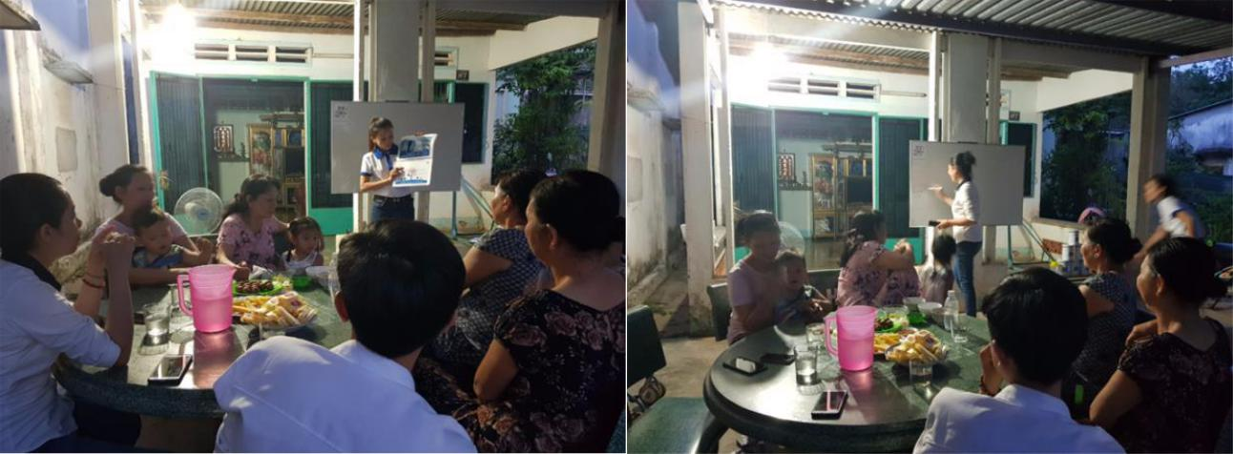

- Duy trì điểm bán

2.1. OPP nhóm: chỉ có trưởng điểm bán mới làm

a. Vai trò OPP nhóm:

- Là nơi để cho các NPP quảng bá đưa khách hàng tiềm năng đến nghe các thông tin về tập đoàn, sản phẩm, cơ hội kinh doanh.

- Là nơi quy tụ để đào tạo thành viên nhóm, vinh danh kịp thời các nhà phân phối có thành tích tốt trong tuần, trong tháng.

- Đây là điểm sinh hoạt cố định (3 ổn): Ổn định thời gian, địa điểm, con người.

23

Tài liệu huấn luyện nội bộ

b. Tổ chức OPP nhóm:

- Chuẩn bị:

  - Khách mời: đã tham dự OPP 1:1 hoặc OPP gia đình, hoặc khách hàng mới tìm hiểu

  - Địa điểm cố định dễ tìm.

  - Thời gian cố định hàng tuần.

  - Đội ngũ người hỗ trợ.

  - Trang trí bộ công cụ định vị thương hiệu điểm bán theo hướng dẫn HỌC PHẦN 1.


  - Sản phẩm trưng bày (hình tháp), tờ rơi, ly lắc…

  - MC (NPP chuẩn).

  - Quảng bá khách hàng, ứng viên tới OPP nhóm hàng tuần.

- Lưu trình OPP Nhóm:

  - MC: giới thiệu bối cảnh thành lập công ty, tập đoàn.

  - NPP chia sẻ thành phần công dụng sản phẩm.

  - Hướng dẫn sử dụng, trải nghiệm sản phẩm.

  - Chia sẻ câu chuyện sử dụng sản phẩm.

  - GĐC chia sẻ câu chuyện kinh doanh thành công.

  - Giải đáp thắc mắc.

  - Vinh danh NPP thành viên nhóm bán hàng & tuyển dụng xuất sắc trong tuần, trong tháng

24

Tài liệu huấn luyện nội bộ

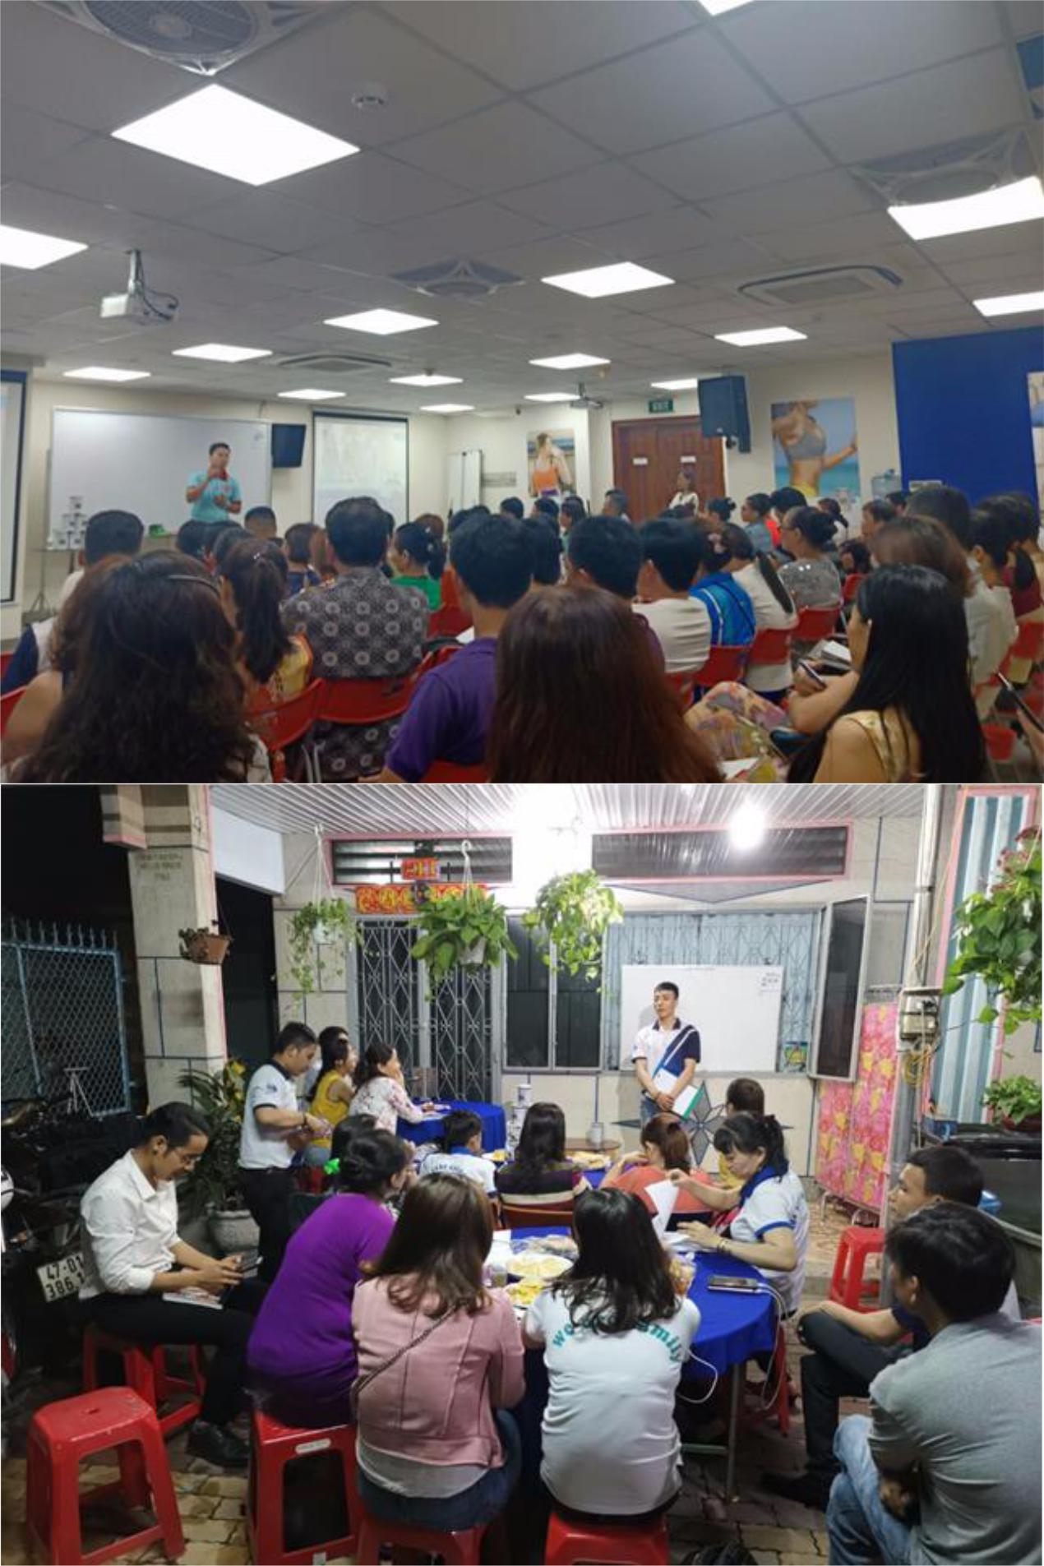

- Thực hành: Lên lịch làm OPP nhóm tại điểm bán

25

Tài liệu huấn luyện nội bộ

LỊCH LÀM OPP NHÓM THÁNG …..…/…………..

Tuần |  | Thứ 2 | Thứ 3 | Thứ 4 | Thứ 5 | Thứ 6 | Thứ 7 | Chủ nhật
Sáng |  |  |  |  |  |  | OPP
Trưa |  |  |  |  |  |  | nhóm
Tối
Sáng |  |  |  |  |  |  | OPP
Trưa |  |  |  |  |  |  | nhóm
Tối
Sáng |  |  |  |  |  |  | OPP
Trưa |  |  |  |  |  |  | nhóm
Tối
Sáng |  |  |  |  |  |  | OPP
Trưa |  |  |  |  |  |  | nhóm
Tối
Sáng
Trưa
Tối
 | 2.2. Hoạt động đào tạo: Trưởng điểm bán đào tạo HP1 cho NPP
 |  | a. Vai trò của đào tạo nhóm: đào tạo NPP trở thành NPPC

Giúp NPP có kiến thức, kỹ năng, quan niệm và động lực đi bán hàng và xây dựng 30 khách hàng trở thành khách hàng thành viên.

  - Quy trình tổ chức đào tạo nhóm

- Chuẩn bị:

    - Lập danh sách người học

    - In cuốn OPP (theo số lượng đăng ký)

    - Tài liệu

    - Biểu mẫu (DSKH 30 người)

- Nội dung đào tạo:

    - Tuần 1: Hướng dẫn sử dụng quyển OPP, lon sản phẩm, minh họa sản phẩm.

    - Tuần 2: Hướng dẫn kế hoạch trả thưởng, xử lý từ chối.

    - Tuần 3: Hướng dẫn tiếp cận khách hàng (bao gồm door to door) chia sẻ sản phẩm.

    - Tuần 4: Hướng dẫn chăm sóc khách hàng sau chia sẻ.

    - Tuần 5: Quy tắc thành công & lập mục tiêu kế hoạch

26

Tài liệu huấn luyện nội bộ

- Kèm cặp sau đào tạo: Tuyến trên kèm cặp, đi thực tế cùng NPP và đánh giá việc áp dụng thực tế những kiến thức đã học của học viên.

  - GIAI ĐOẠN 1: NPP Hiểu Kiến Thức HP1
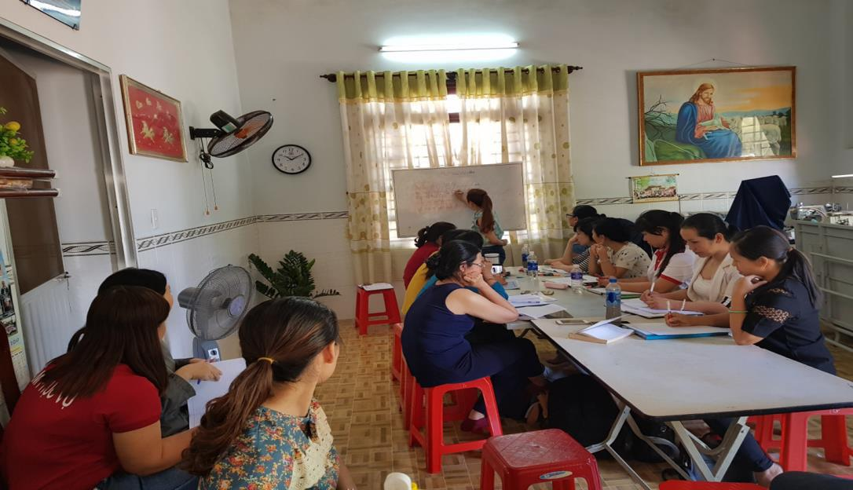

- GIAI ĐOẠN 2: NPP thuộc Lòng Kiến Thức HP1
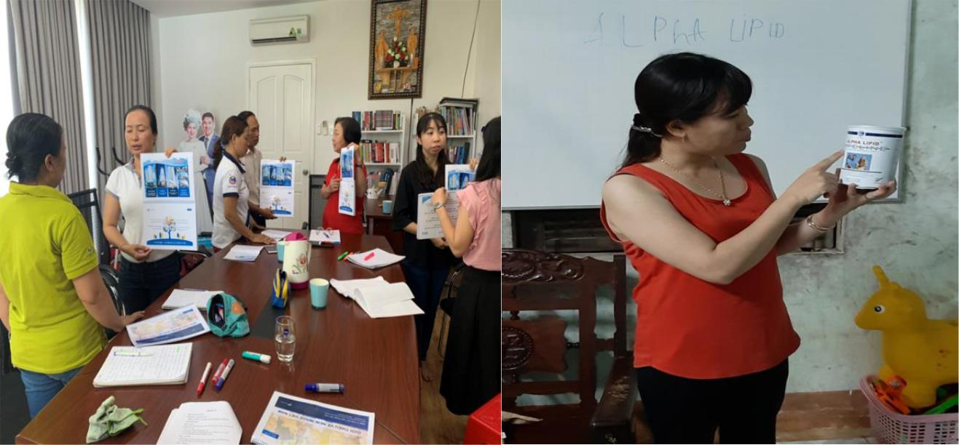

- GIAI ĐOẠN 3: NPP Học Thuần Thục Kiến Thức HP1
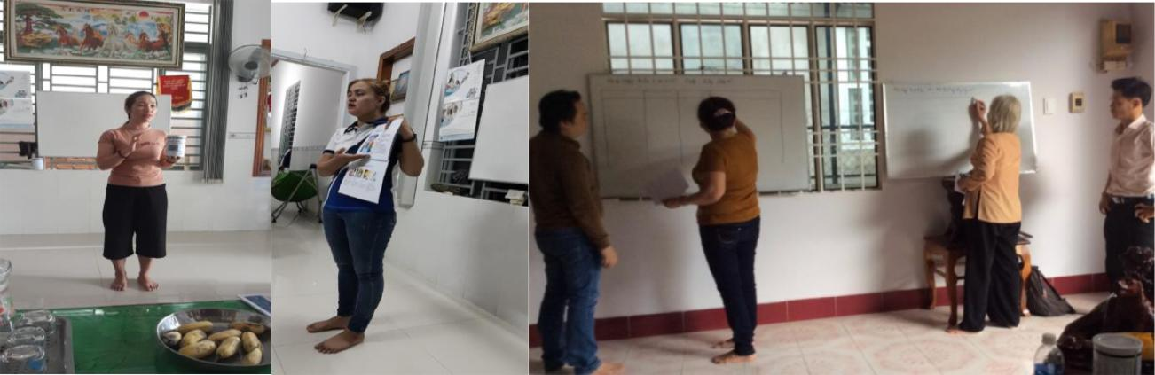

- Hướng dẫn lên lịch kế hoạch đào tạo nhóm tại điểm bán

27

Tài liệu huấn luyện nội bộ

LỊCH ĐÀO TẠO NHÓM THÁNG …..…/…………..

Tuần | Thứ 2 | Thứ 3 | Thứ 4 | Thứ 5 | Thứ 6 | Thứ 7 | Chủ nhật
Sáng |  |  |  |  |  | OPP
Trưa |  |  |  |  |  | nhóm
Tối
Sáng |  |  |  |  | Đào tạo | OPP
Trưa |  |  |  |  | nhóm | nhóm
Tối
Sáng |  |  |  |  | Đào tạo | OPP
Trưa |  |  |  |  | nhóm | nhóm
Tối
Sáng |  |  |  |  | Đào tạo | OPP
Trưa |  |  |  |  | nhóm | nhóm
Tối
Sáng |  |  |  |  | Đào tạo
Trưa |  |  |  |  | nhóm
Tối

2.3.Hoạt động họp nhóm tuần

Hàng tuần, trưởng điểm bán sẽ quy tụ các thành viên họp nhóm.

Trong buổi họp nhóm các thành viên thực hiện các hoạt động sau:

  - Đánh giá năng lực của NPP bán hàng: HỌC PHẦN 1

- Kiểm tra NPP thành viên có thuần thục kiến thức HỌC PHẦN 1 hay chưa, phần kiến thức nào chưa thuần thục thì đào tạo lại.

- Cách kiểm tra: đặt câu hỏi => NPP trả lời và trình bày trên tờ A4.
    - Hướng dẫn đánh giá năng lực thành viên nhóm kiến thức HP1

28

Tài liệu huấn luyện nội bộ

Bản đồ đánh giá năng lực HỌC PHẦN 1

Họ và Tên NPP:………………………………………………………………………………..

Mã số ID:………………………………………Điện thoại:.………………………………….

 | Nội dung | Hiểu | Trình bày A4 | Thuần thục
1. | Định hướng về tư duy bán lẻ | X | X | Tốt
2. | Giới thiệu công ty (*)
3. | Giới thiệu về sản phẩm (*) | X |  | Chưa thuần thục
4. | Thông tin trên lon sản phẩm (*) | X |  | Chưa thuần thục
5. Hướng dẫn sử dụng&minh họa (*) |  | X | X | Tốt
6. | Giải đáp thắc mắc (*)
7. | Văn hóa làm việc (quy tắc ứng xử)
8. | Tạo nguồn khách hàng (*)
9. Chăm sóc khách hàng (*)
10. Kế hoạch trả thưởng
11. Mục tiêu và kế hoạch

  - Kiểm tra và cập nhật hoạt động bán hàng trong tuần của các thành viên: sử dụng bảng kiểm soát bán hàng

- Kiểm tra tiến độ đạt được so với mục tiêu tuần (mục tiêu tuần = mục tiêu tháng chia 4).

Ví dụ: Mục tiêu tháng 30 lon, mục tiêu tuần này là 7 lon, mà hiện tại là 5 lon, vậy thì còn thiếu 2 lon nữa mới đạt mục tiêu.

+ Điều chỉnh mục tiêu cho tuần kế tiếp để đạt mục tiêu của tháng.

Ví dụ: Mục tiêu tháng 30 lon, mục tiêu tuần này là 7 lon, mà hiện tại là 5 lon, vậy thì mục tiêu tuần sau sẽ là 7 lon + 2 lon nữa = mục tiêu mới 9 lon.

29

Tài liệu huấn luyện nội bộ

Mục đích sử dụng bảng kiểm soát bán hàng: xem NPP đã đi tư vấn chưa, đã bán hàng được chưa
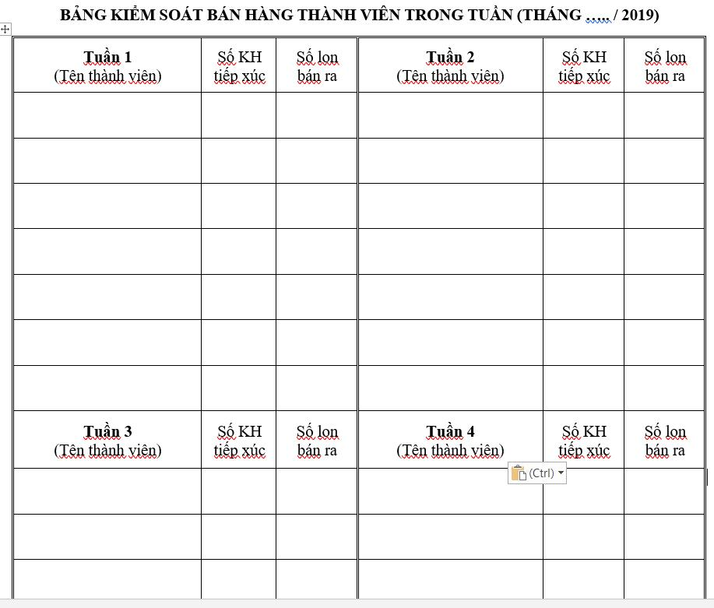

- Thực hành tổng kết doanh số của nhóm trong tuần

  - Kiểm tra kết quả chăm sóc khách hàng: sử dụng bảng chăm sóc khách hàng

- Luôn khích lệ tinh thần cho thành viên nhóm (vỗ tay, có quà bánh, trái cây…)

- Rà soát lại danh sách khách hàng của thành viên nhóm:

  - Xem lại có khách hàng nào chưa chăm sóc, hoặc khách hàng đã chăm sóc thì chăm sóc có đúng cách theo HỌC PHẦN 1,

  - Khi chăm sóc có lưu đầy đủ hồ sơ CSKH, nếu chưa thì hướng dẫn lại cách chăm sóc.
- Hướng dẫn kiểm tra sổ chăm sóc khách hàng

30

Tài liệu huấn luyện nội bộ

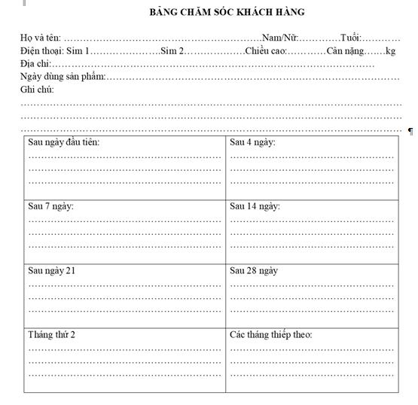

  - Hướng dẫn xử lý tình huống và cho giải pháp

- NPP đặt nêu ra những tình huống khó khăn ở thị trường, sau đó người trưởng điểm bán đưa ra giải pháp theo danh mục xử lý từ chối ở HỌC PHẦN 1 để hướng dẫn cho NPP.

- Nếu xử lý từ chối không được, thì có một câu kết luận chung như sau:

    - Về sản phẩm: “thực ra em là người sử dụng sản phẩm thấy tốt thì chia sẻ, nếu cần thêm thông tin thì em sẽ liên hệ công ty cung cấp thêm”

    - Về kinh doanh: “em là người mới vô thì em thấy những người đi trước đã kinh doanh thành công nên em rất ngưỡng mộ, đây là hình ảnh những người kinh doanh thành công”.

31

Tài liệu huấn luyện nội bộ

  - Mục tiêu
- Mục tiêu doanh số:

- Vẽ, cập nhật sơ đồ tuyến: trưởng điểm bán vẽ cho bản than và cho thành viên nhóm

  - Vẽ sơ đồ theo hoạch định 3 tháng

- Trưởng điểm bán sẽ đánh giá tình hình hoạt động thực tế của hệ thống qua sơ đồ tuyến và lập mục tiêu cho thành viên trong nhóm.

- Sơ đồ tuyến thể hiện:

  - Vẽ cho thành viên nhóm: vẽ 30 khách hàng thành viên của NPP bán hàng. Ghi tên khách hàng thành viên
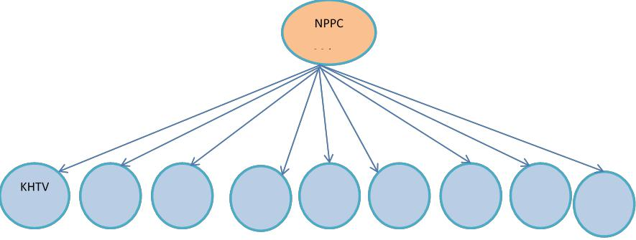

- Vẽ cho trưởng điểm bán: vẽ sơ đồ tuyến theo cơ cấu 1:3:9

- Thể hiện số đời phù hợp theo danh hiệu của mình và của đội nhóm. o Màu xanh: Trưởng phòng; Màu cam: Giám đốc

Gồm:

- Số lon bán ra

- Danh hiệu

- Thu nhập

- Số lượng NPP mới

- Mục tiêu học tập: học HP1

32

Tài liệu huấn luyện nội bộ

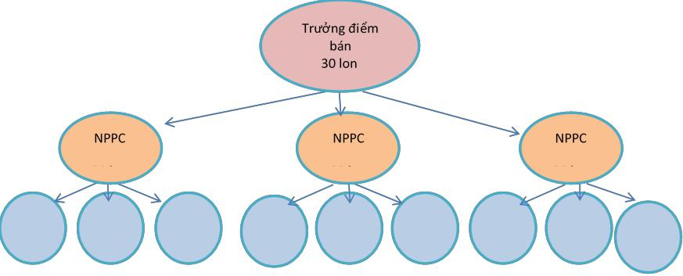

- Mục tiêu về nguồn người mới:

  - Đặt mục tiêu 100 cuộc gặp đầu tiên/tháng: giúp NPP không bỏ cuộc.
- Lập mục tiêu doanh số cho tuần tiếp theo

Mục tiêu về số lon, sản phẩm đạt được trong tuần kế tiếp: Khoảng bao nhiêu lon thì mới đạt được mục tiêu cả tháng:

- Nếu tuần trước không đat mục tiêu thì mục tiêu tuần tới sẽ cộng thêm phần lon còn thiếu của tuần trước.

- Nếu tuần trước hoàn thành hoặc vượt mục tiêu thì mục tiêu tuần tới sẽ cao hơn mục tiêu ban đầu một chút.

Ví dụ: Tổng mục tiêu tháng là 30 lon, tuần này đạt 5 lon/ 7 lon mục tiêu. Vậy mục tiêu

tuần sau: 7 + 2 (còn thiếu của tuần trước) = 9 lon.

- Mục tiêu mời người mới đến buổi OPP hàng tuần: Đưa bao nhiêu người mới đến

điểm OPP nhóm cho tuần tới?

Ví dụ: 30 người/tháng tương đương 7 người/tuần.

33

Tài liệu huấn luyện nội bộ

- Thực hành Đặt mục tiêu 100 người cho 100 cuộc gặp đầu tiên.
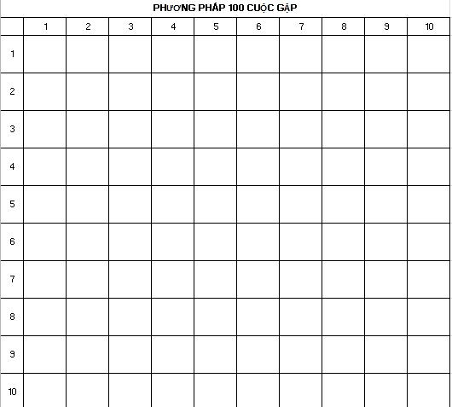

  - Kế hoạch làm việc và lịch di chuyển

- Trưởng điểm bán sẽ lên lịch di chuyển cho nhóm thể hiện được các hoạt động liên quan đến xây dựng điểm bán trong tháng, trong tuần và hàng ngày:

- Lên lịch di chuyển theo mức ưu tiên:

    - Lịch công ty theo thông báo của tuyến trên gửi xuống

    - Lịch hệ thống theo thông báo của tuyến trên gửi xuống

    - Trưởng điểm bán theo lịch hệ thống để lên lịch đội nhóm trong tuần, tháng.

      - Lịch OPP nhóm

      - Lịch đào tạo

      - Lịch họp nhóm hàng tuần

      - Lịch hỗ trợ tuyến dưới

    - Cá nhân thành viên nhóm sẽ dựa theo lịch của đội nhóm để lên lịch của mình theo tuần, tháng.

      - Đi bán hàng.

      - Chăm sóc khách hàng.

      - Đi học hàng tuần.

34

Tài liệu huấn luyện nội bộ

  - Lịch OPP 1:1; OPP gia đình hàng tuần.

  - Lịch đi hỗ trợ các thành viên trong nhóm.

  - Lịch đưa người đi vinh danh trong tháng
- Thực hành lên mục tiêu và kế hoạch làm việc, lên lịch di chuyển.
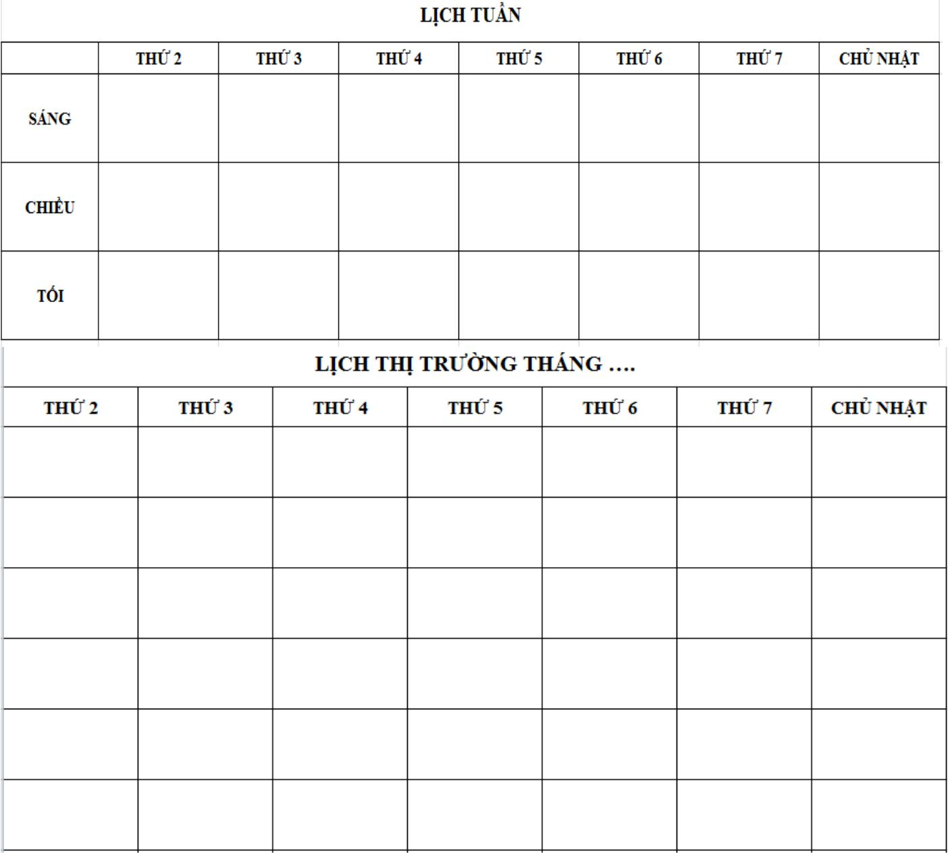

35

Tài liệu huấn luyện nội bộ

